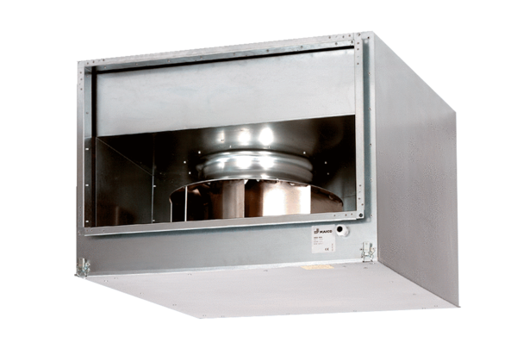Hangszigetelt csőventilátor DSK 31/4Csomagolási egység: 1 darabVálaszték: D
Termékszám: 0086.0645Gyártó: MAICO

